Результаты тестирования AI куратора Pro
SQL память история диалогов и разграничение прав пользователей
Параметр | Значение
Приложение | AI-куратор онлайн-школы Практика
Дата проверки | 14 октября 2026 года
Хранилище | SQLite с внешними ключами и индексами

Итог проверки. Все четыре обязательных сценария Pro выполнены. Общий автоматический прогон Lite и Pro завершился со статусом OK: 12 тестов из 12. Пользователи, долговременные сведения, диалоги и сообщения сохраняются в SQLite.

Структура SQL
Таблица | Назначение | Связь
users | Учётные записи, роли и хеши паролей | Родитель памяти и диалогов
memories | Факты и предпочтения пользователя | user_id ссылается на users
dialogs | Метаданные отдельных диалогов | user_id ссылается на users
messages | Реплики клиента и куратора | dialog_id ссылается на dialogs

Диаграмма связей таблиц
На диаграмме показаны поля каждой таблицы и связи внешних ключей. Обозначения 1 и N соответствуют связи один ко многим.
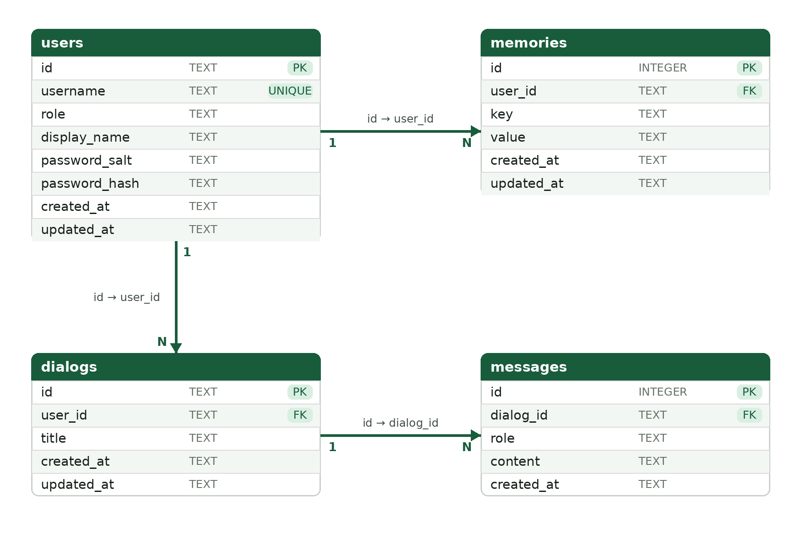
Связи SQL таблиц приложения Pro

Сценарий 1 Память текущего диалога
Куратор получает последние сообщения только выбранного диалога. Сообщения сохраняются в SQL в порядке добавления.
Клиент Хочу разобраться с функциями
Клиент Продолжи рекомендацию
Куратор Продолжаю текущий диалог и помню, что ранее вы написали: «Хочу разобраться с функциями»
Результат Пройден. В таблице messages сохранены две реплики клиента и два ответа куратора.

Сценарий 2 Долгосрочная память между диалогами
В первом диалоге клиент сообщил цель. Затем созданы второй диалог и новый экземпляр приложения, имитирующий перезапуск сервера.
Клиент Моя цель — научиться анализировать продажи
Второй диалог На вопрос о памяти куратор назвал сохранённую цель
После перезапуска Третий диалог также использовал цель из таблицы memories
Результат Пройден. Долгосрочное сведение не зависит от текущего диалога или процесса приложения.

Сценарий 3 Изменение базы влияет на ответ
Состояние | Формат в SQL | Ответ куратора
До изменения | самостоятельно | Тариф Самостоятельный
После изменения | с наставником | Тариф С наставником
Результат Пройден. Новый диалог использует актуальное значение из SQL, а не старую копию профиля.

Сценарий 4 Запрет доступа к чужим данным
Клиент Анна выполнила четыре действия, направленные на данные Бориса. Проверка владельца отклонила каждое действие до чтения или изменения данных.
Действие клиента | Ответ | Состояние данных
Получить список всех пользователей | Отказ | Список не возвращён
Изменить память Бориса | Отказ | Память не изменена
Удалить память Бориса | Отказ | Память сохранена
Открыть диалог Бориса | Отказ | Сообщения не возвращены
Результат Пройден. Клиент не может читать или изменять чужую память и историю диалогов.

Дополнительные проверки
- Клиент может просмотреть, изменить и удалить собственное сохранённое сведение.
- Внешний ключ messages.dialog_id ссылается на dialogs.id.
- Каждое соединение завершается commit или rollback и гарантированно закрывается.
- Клиентский и административный экраны Pro проверены в браузере.

Воспроизведение проверки
Из корня проекта выполните команду:
PYTHONWARNINGS=error::ResourceWarning python3 -m unittest discover -s tests -v
Фактический итог Ran 12 tests — OK

